Budapesti Műszaki Szakképzési Centrum

Neumann János Informatikai Technikum

***Szakképesítés neve:*** Informatikai rendszer- és alkalmazás-üzemeltető technikus

***száma:*** 5-0612-12-02

**VIZSGAREMEK**  
**Szász Tamás István korház bemutatása**

Fazekas Gábor János, Hrazdyra Norbert Krisztián, Kun Leon  
2/14B

Budapest, 2024.

Tartalom

A hálózat dokumentációja 3

Kék terület 3

VLAN(Virutal Local Area Network) 5

VTP (VLAN Trunk Protocol) 6

PAGP(Port Aggregation Protocol) 6

PVST 7

DHCP (Dynamic Host Configuration Protocoll) 7

## A hálózat dokumentációja

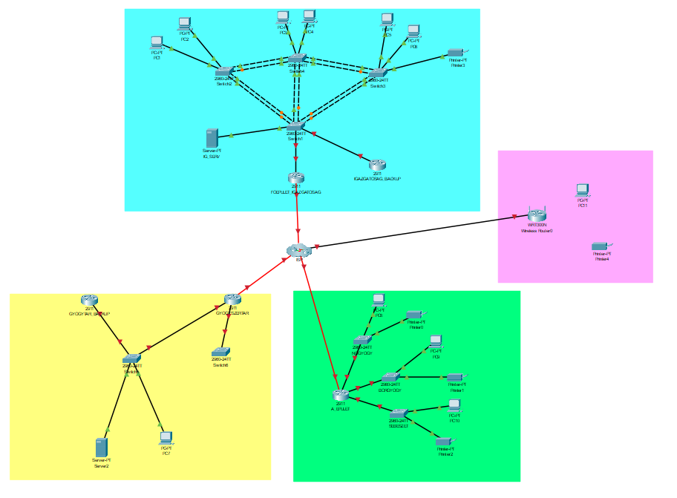A kiépítendő hálózatot a Packet Tracer nevű szimulációs programban terveztük meg. A tervezetet az 1.

1. ábra - A hálózat topológiája

## Kék terület

A kék színnel jelölt területe a kórház igazgatóságának telephelye.

Ezen a telephelyen 30 fő részére kellett biztosítanunk egy zökkenőmentes hálózatot.

A kék területen az alábbi eszközöket használtuk:

* 2db 2911-es Forgalomirányító
* 4db 2960 Switch
* Szerver
* Számítógépek
* Nyomtatók

Az alábbi protokollokat alkalmaztuk a telephelyen:

* VTP
  + Elkerüljük az esetleges következetlenségeket a VLAN-ok konfigurációjában az egész kék területen (Vlanok közötti információ csere)
* STP
  + Annak érdekében, hogy ne alakuljanak ki hurkok illetve szórási viharok
* FTP
* EMAIL
* PAGP

A forgalomirányítókon az alábbiakat alkalmaztuk:

* Vlan-ok létrehozása
  + Vlan 15: Orvosi igazgatóság
  + Vlan 8: Gazdasági igazgatóság
  + Vlan 7: Főigazgatóság

## VLAN(Virutal Local Area Network)

Egy LAN-hoz a hozzáférést biztosítani normál esetben egy hozzáférési rétegbeli kapcsoló feladata. Egy második rétegbeli (Layer 2) kapcsolón virtuális helyi hálózatok (VLAN, Virtual Local Area Network) hozhatók létre a szórási tartományok méretének csökkentésére, harmadik rétegbeli (Layer 3) eszközhöz hasonló funkcióval. A hálózatot rendszerint eleve VLAN-ok használatával tervezik meg, ami megkönnyíti, hogy a hálózat kiszolgálja egy szervezet céljait.

Az igazgatóság telephelyén Vlanokat alkalmaztunk a könnyebb kezelés érdekében.

2. ábra - Kék telephely VLSM tábla

## VTP (VLAN Trunk Protocol)

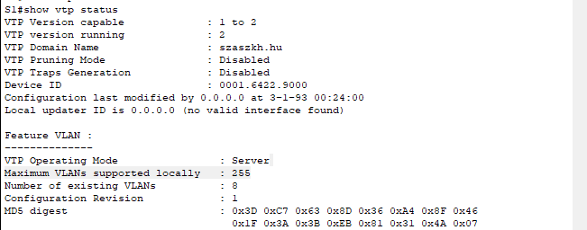A VTP a VLANok könyebb létrehozására lett használva. Elég egy Switchen létrehozni a VLANokat amit szervernek állítunk be. Ez a kapcsoló elküldi az összes többi kapcsolónak a VLANok konfigurációját.

4. ábra - a VTP szerver konfigurációja

## PAGP(Port Aggregation Protocol)

3. ábra - A VTP kliens konfigurációja

A PAgP a Cisco saját fejlesztésű protokollja, mely az EtherChannel kapcsolatok automatikus létrehozását segíti. Használata esetén a kapcsolók PAgP-csomagokkal egyeztetnek a portok között az EtherChannel kialakításához. Ha a PAgP megfelelő Ethernet portokat talál, összefogja azokat egy EtherChannel-be, amely ezután egyedi portként vesz részt a feszítőfában.

Cégünk a PAGP-t választottak ugyanis cisco routereken ez kiválóan működik.

5. ábra - show etherchannel menete

## PVST

A kapcsolók közt megvalósított többszörös kábelezés biztosítja a kapcsolt hálózat fizikai redundanciáját. Növeli a megbízhatóságot és a hálózat rendelkezésre állását. A hálózaton áthaladó adatok számára biztosított alternatív útvonalak lehetővé teszik, hogy a felhasználók azok zavara esetén is hozzáférjenek az erőforrásokhoz.

## DHCP (Dynamic Host Configuration Protocoll)

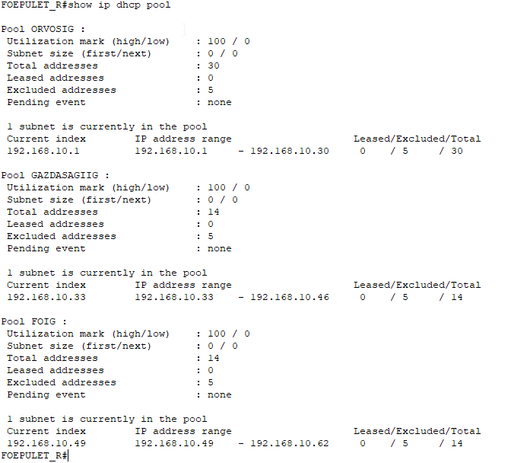Ez a protokoll azt oldja meg, hogy a TCP/IP hálózatra csatlakozó hálózati végpontok automatikusan megkapják a hálózat használatához szükséges beállításokat.

6. ábra - A Routeren kiadott show ip dhcp pool parancs kimenete

A cégünk a DHCPn csak annyi IP-címet engedélyezett amennyi dolgozó végez munkát az egyes vlanokon. A többi IP-cím nem kerül kiosztásra.